Asignación de programas de bienestar en México: Perspectivas desde la teoría de grafos.
Uribe-Richaud L.^{1*}, y Gil-Bárcena J.¹
¹Universidad Anáhuac México, 0000-0002-2547-2288
*Autor de correspondencia (e-mail: lourdes.uribe@anahuac.mx)

INTRODUCCIÓN
En México, la desigualdad social y las brechas educativas son problemas que afectan a millones de personas, especialmente en las regiones más vulnerables. En Corbacho (2002) explican que la desigualdad del ingreso en México es significativamente mayor que el promedio latinoamericano. En Clément (2022) se llevó a cabo un análisis espacial exploratorio de la desigualdad del ingreso y la educación. Dicho análisis muestra que estas desigualdades varían de manera significativa entre las distintas regiones del país, lo que sugiere la necesidad de enfoques focalizados y localizados en la implementación de políticas públicas. En particular, esto implica que los programas de bienestar social deben ser estratégicos para garantizar que los recursos lleguen a quienes más los necesitan. Los sistemas de toma de decisiones algorítmicas se utilizan cada vez más para proponer posibles soluciones a los desafíos sociales, ya que su potencial y beneficios son ampliamente reconocidos Noriega-Campero(2020).

Por lo tanto, este trabajo investiga si los algoritmos de clasificación basados en grafos proporcionan una alternativa viable para identificar los estados que deben ser priorizados en la asignación de programas de bienestar social en México. Se construyó un grafo ponderado para representar las correlaciones entre indicadores históricos de pobreza por ingresos y rezago educativo, aplicándose posteriormente el Árbol de Expansión Mínima (MST) como método de agrupamiento estructural.

CONCEPTOS TEÓRICOS
De acuerdo con el Consejo Nacional de Evaluación de la Política de Desarrollo Social (CONEVAL), una persona se considera en situación de pobreza cuando presenta al menos una carencia social (en cualquiera de los seis indicadores: rezago educativo, acceso a los servicios de salud, acceso a la seguridad social, calidad y espacios de la vivienda, servicios básicos en la vivienda y acceso a la alimentación) y su ingreso es insuficiente para adquirir los bienes y servicios necesarios para satisfacer tanto sus necesidades alimentarias como no alimentarias CONEVAL (2018). El bienestar social debe entenderse de manera multidimensional, como un conjunto de aspectos tales como la salud, la educación, el acceso a servicios básicos y la participación en la vida comunitaria. Este enfoque reconoce que la pobreza no se limita a la falta de ingresos, sino que abarca múltiples carencias que afectan la calidad de vida de las personas Ponce (2013).

Un grafo es una estructura matemática utilizada para modelar relaciones entre objetos Schaeffer (2007). Matemáticamente, se define de la siguiente manera. Sea $V =\{v_{1},v_{2},...,v_{n}\}$ un conjunto de vértices y $E =\{e_{1},e_{2},...,e_{m}\}$ un conjunto de aristas. Un grafo se define como $G= (V,E).$ Las aristas pueden ser dirigidas (indicando una relación unidireccional) o no dirigidas (la relación es bidireccional). Un subgrafo de $G(V,E)$ es un grafo $H$ tal que $V(H) ⊆V(G)$ y $E(H) ⊆E(G)$. Un camino desde $v$ hasta $u$ en un grafo $G(V,E)$ es una secuencia de aristas en que comienza en el vértice${ v}_{0}=v$ y termina en el vértice $v_{k+1}=u.$ Es decir,

$Camino = \{(v,v_{1}), (v_{1},v_{2}),..., (v_{k},u)\}$. (1)
Un grafo ponderado es aquel en el que se asigna un valor a cada una de sus aristas, denominado peso. El peso puede utilizarse para representar distancias o capacidades. Un árbol es un grafo no dirigido en el cual cualquier par de vértices está conectado por exactamente un camino. Dado un grafo ponderado, conexo y no dirigido $G(V,E,w)$, el problema del árbol generador mínimo consiste en encontrar un árbol generador de peso mínimo, donde el peso de un árbol $T$ se define como:

$w(T) = \sum_{e ∈E(T)}{}w(e).$ (2)
La clasificación en el contexto de grafos se refiere a la tarea de agrupar vértices de tal manera que los vértices dentro del mismo grupo o clúster estén fuertemente conectados entre sí, mientras que los vértices en distintos clústeres estén menos conectados o no estén conectados en absoluto. El objetivo es identificar comunidades o estructuras dentro del grafo que reflejen alguna relación significativa entre los vértices.

PROPUESTA Y RESULTADOS
Para construir el grafo conectado, considerando la relación entre cada estado en términos de pobreza por ingresos y rezago educativo, se realizó un análisis de correlación. Primero, se recopilaron las tasas de pobreza por ingresos y rezago educativo para todos los estados de 2008 a 2018 durante dos años. Posteriormente, se consideraron los seis índices de cada estado y se calculó el coeficiente de correlación de rangos de Spearman por pares. Para calcular el peso de cada arista, considerando tanto la pobreza por ingresos como el rezago educativo, se propuso una función ponderada:

$w(e) = \frac{1}{|α C_{ip} + βC_{el}|}$, (4)
donde $C_{ip}$ es el coeficiente de correlación del índice de pobreza y $C_{el}$ es el coeficiente de correlación del rezago educativo de la arista $e$, y $α,β$son los pesos asignados a cada coeficiente.

Se construyeron once versiones diferentes del grafo ponderado, cada una considerando un peso distinto para el rezago educativo y la pobreza económica. Para cada versión, se calculó el árbol de expansión mínimo. Se analizaron las propiedades topológicas de cada grafo, incluyendo el grado de cada vértice y la centralidad de cercanía. El costo total del MST representa la suma de las ponderaciones de las aristas elegidas para conectar todos los estados (nodos) de forma eficiente. Las ponderaciones provienen de una transformación de los coeficientes de correlación de los índices de pobreza por ingresos y rezago educativo. Por tanto un menor costo total implica que el MST está formado por conexiones entre estados que tienen alta similitud con respecto a estas dos medidas. En la Tabla 1 se muestran los estados conectados en dos modelos representativos, como se puede apreciar el G_09 cuenta con un menor costo, lo que implica que los estados conectados cuentan con mayor similitud. La Figura 1 muestra el MST encontrado para el modelo G_09.

Tabla 1. Comparativa de los modelos más representativos.
Estado | G_07 | G_09
Chiapas | 1 | 1
Guerrero | 0 | 0
Oaxaca | 1 | 1
Puebla | 1 | 1
Veracruz | 1 | 0
Tlaxcala | 1 | 0
Michoacán | 1 | 1
Tabasco | 1 | 1
Zacatecas | 0 | 1
Hidalgo | 0 | 0
San Luis Potosí | 0 | 0
Morelos | 1 | 1
Campeche | 0 | 1
Costo | -2535 | -12495

Un hallazgo particularmente interesante fue que Chiapas y Guerrero, dos de los estados con los niveles más altos de pobreza y rezago educativo, nunca aparecen juntos en un mismo grafo. Esto podría deberse a que, si bien ambos presentan niveles alarmantes en sus indicadores, su evolución en el tiempo no es perfectamente paralela, lo cual se traduce en menor correlación entre sus trayectorias. Dado que los grafos se construyen a partir de distancias basadas en coeficientes de correlación, esta discrepancia temporal reduce la probabilidad de que ambos estados queden conectados entre sí o con un nodo común con una distancia cercana, particularmente en un MST, que tiende a privilegiar conexiones de alta similitud y a descartar aquellas que, aunque cercanas en magnitud, sean menos consistentes en forma. En contraste, estados como Veracruz, Campeche, Morelos y Oaxaca aparecen de forma recurrente en la mayoría de los grafos generados. Esta recurrencia puede explicarse desde dos ángulos: por un lado, presentan valores altos (aunque no necesariamente extremos) de pobreza y rezago educativo, pero lo hacen de forma estable y con patrones de variación que se correlacionan bien con otros estados. Es decir, no sólo importa qué tan pobre es un estado o qué rezago educativo tiene, sino cómo cambia en el tiempo y con quién se asemeja en su comportamiento. Por esta razón, Oaxaca aparece en ocho de los once grafos, funcionando como un nodo estable que representa fielmente un grupo de estados con perfiles sociales similares.

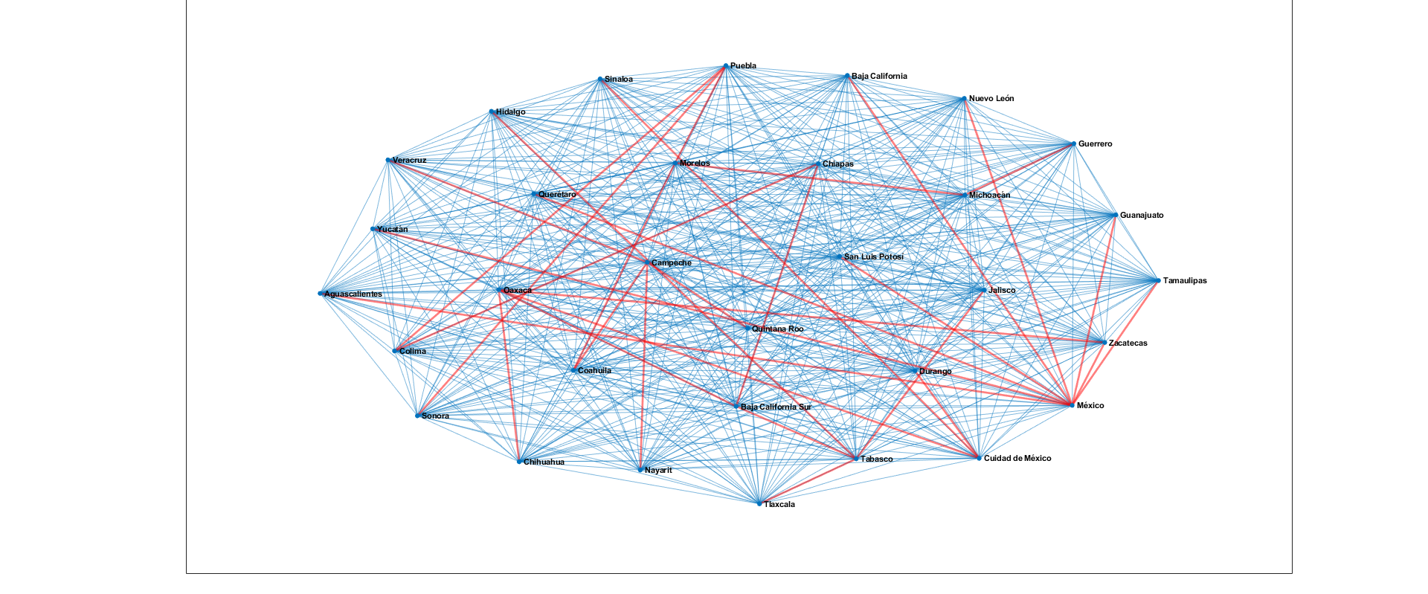
Figura 1. Árbol de expansión Mínima encontrado para el modelo G_09.

REFERENCIAS (Formato APA)

Clément, M., & Piaser, L. (2022). Geography of income and education inequalities in Mexico: Evidence from small area estimation and exploratory spatial analysis. The European Journal of Development Research, 34(2), 703-732.
Consejo Nacional de Evaluación de la Política de Desarrollo Social. (2018). La medición de la pobreza en México: Avances y desafíos de la medición multidimensional 2008-2018. https://www.coneval.org.mx/Informes/Coordinacion/Publicaciones%20oficiales/FOLLETO_MEDICION_MULTIDIMENSIONAL.pdf.
Corbacho, A., & Schwartz, G. (2002). Mexico: experiences with pro-poor expenditure policies (No. 2-12). Washington^ eD. CDC: International Monetary Fund.
Noriega-Campero, A., Garcia-Bulle, B., Cantu, L. F., Bakker, M. A., Tejerina, L., & Pentland, A. (2020, January). Algorithmic targeting of social policies: fairness, accuracy, and distributed governance. In Proceedings of the 2020 conference on fairness, accountability, and transparency (pp. 241-251).
Ponce Zubillaga, M. G. (2013). Pobreza y bienestar: una mirada desde el desarrollo. Cuadernos del CENDES, 30(83), 1-21.
Schaeffer, S. E. (2007). Graph clustering. Computer science review, 1(1), 27-64.

